Программа Действий Сообществ по Вопросам Здоровья в Кыргызстане (ДСВЗ)
Программа Действий Сообществ по Вопросам Здоровья в Кыргызстане (ДСВЗ) – партнерство в масштабах всей страны между добровольными Сельскими Комитетами Здоровья (СКЗ) и государственной системой здравоохранения. В программе задействовано около 1700 СКЗ, охватывая 84% всех сел в стране. СКЗ – это независимые, добровольные основанные селянами организации. Они объединяются на районном уровне, формируя регистрируемые НПО. На национальном уровне Ассоциация СКЗ (АСКЗ) представляет интересы всех СКЗ перед Министерством Здравоохранения и донорами и поддерживает СКЗ в их организационном развитии.
Целями Программы ДСВЗ являются:
- расширение прав и возможностей СКЗ для улучшения здоровья населения в своих селах;
- побудить государственную систему здравоохранения работать в партнерстве с СКЗ.
Карта с местонахождением СКЗ
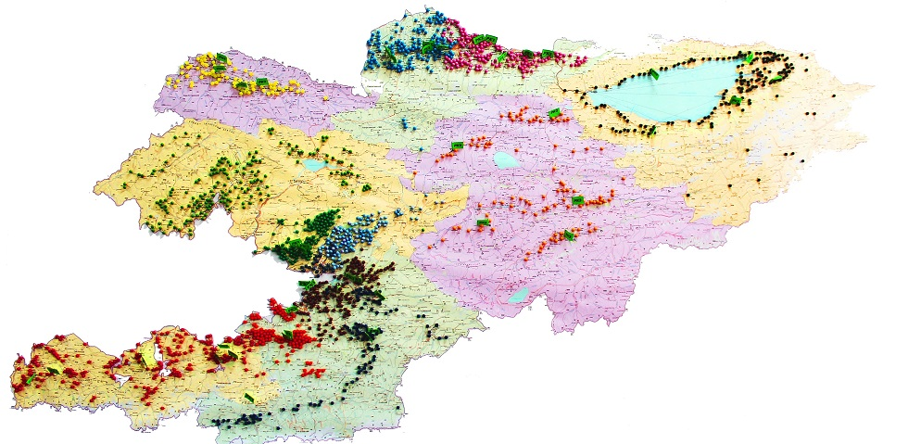

Процесс работы ДСВЗ начинается с определения населением их собственных приоритетов здоровья. Для того чтобы сотрудничать с сообществами на партнерской основе, программа ДСВЗ ставит своей задачей работу в наиболее важных для людей направлениях. Члены сообществ прилагают больше усилий, если работают с важной для них проблемой. Также, посредством диалога с людьми, на тему их приоритетов, создаются отношения на уровне равных или партнеров, а не на уровне учитель – студент, как в случае с подачей образовательного материала на тему здорового образа жизни.
Анализ здоровья населения является краеугольным камнем модели ДСВЗ, так как она дает возможность сельским жителям самим определять приоритеты здоровья и наиболее обременительные заболевания в их деревне. Анализ производится с использованием инструментов Совместного Размышления и Действий (PRA) и является первым шагом процесса. Последующие сессии PRA проводятся в каждой деревне с вовлечением большинства семей, результаты анализа объединяются на сельском, районном и областном уровнях (результаты тысяч сессий). Они отражают детерминанты здоровья и наиболее обременительные заболевания, согласно мнению населения. Эти результаты затем становятся основанием для разработки мероприятий по укреплению здоровья Республиканским Центром Укрепления Здоровья совместно с проектами. Затем СКЗ проводят эти мероприятия в селах. Примеры определенных наиболее обременительных заболеваний включают в себя: анемию, гипертонию, бруцеллез, йодную недостаточность, грипп, женские заболевания, злоупотребление алкоголем, и стоматологические заболевания. Для принятия мер по детерминантам здоровья, СКЗ получают всестороннюю поддержку, побуждающую их к планированию и реализации собственных инициатив. Примерами основных детерминантов здоровья являются: доступ к медикаментам в селах, чистая питьевая вода, улучшенное питание, бани, информация, санитарная профилактика, и доступ к лечению.
- В Кыргызстане создано около 1700 СКЗ, тем самым охвачено 84% сел с населением около 3.3 миллиона человек.
- Ядром Программы ДСВЗ в Кыргызстане являются Сельские комитеты здоровья. СКЗ являются общественными организациями, вовлеченными в волонтерскую деятельность, направленную на улучшение состояния здоровья людей в своих селах. Как независимая организация гражданского общества, комитеты сотрудничают с государственной системой здравоохранения. На районном уровне СКЗ объединяются в Районные комитеты здоровья (РКЗ), которые являются юридически зарегистрированными Неправительственными организациями (НПО). В стране есть 57 РКЗ. Районные комитеты в свою очередь формируют национальную Ассоциацию СКЗ, которая оказывает поддержку сельским комитетам в их организационном развитии, представляет интересы СКЗ перед Министерством Здравоохранения (Минздравом) и донорами.
- Сотрудники районных и областных Кабинетов укрепления здоровья (КУЗ) являются ключевыми партнерами СКЗ со стороны государственной системы здравоохранения. Они регулярно посещают СКЗ, проводят тренинги и оказывают им поддержку.
- Программа ДСВЗ была начата в 2002 году при финансировании Швейцарского Агентства по Развитию и Сотрудничеству (ШАРС) и реализована Швейцарским Красным Крестом (ШКК). С 2006 года программа включена в национальную стратегию по реформированию сектора здравоохранения. Дополнительная помощь в распространении программы по всей стране приходила в разное время от Sida (Швеция), Лихтенштейна, ЮСАИД, DFID и Всемирного Банка.
Анализ здоровья населения и формирование СКЗ
В каждой области Программа ДСВЗ начинала свою деятельность с анализа приоритетов населения в вопросах здоровья во всех селах, обслуживаемых сотрудниками ПМСП. Это было сделано в локальных группах (50–70% всех хозяйств) и при помощи инструментов, разработанных в соответствии с принципами PRA (Совместные Размышления и Действия. Во время этого анализа локальные группы избирали членов для вступления в будущие СКЗ из числа своих односельчан. После этого избранные члены собираются вместе и формируют СКЗ. Затем работники Кабинетов Укрепления Здоровья начинают работать с этими СКЗ по двум направлениям. Помогают СКЗ наращивать организационные возможности, для того чтобы они могли стать независимыми организациями гражданского общества и обучают проведению мероприятий по укреплению здоровья, направленных на решение приоритетных проблем в области здоровья населения.
Республиканский Центр Укрепления Здоровья
ДСВЗ в Кыргызстане находится под совместным управлением Республиканского Центра Укрепления Здоровья (РЦУЗ) при МЗ и Ассоциации СКЗ. РЦУЗ обучает и направляет сотрудников Кабинетов Укрепления Здоровья для формирования СКЗ и для работы с ними, и сотрудники КУЗ защищают вопросы важные для ДСВЗ в МЗ. Совместно с Ассоциацией СКЗ, РЦУЗ управляет всем сотрудничеством доноров с ДСВЗ.
Список сокращений:
АСКЗ - Ассоциация Сельских Комитетов Здоровья, представительный орган СКЗ на национальном уровне
ДСВЗ - Действия Сообществ по Вопросам Здоровья
Проект ДСВЗ - Проект Действий Сообществ по Вопросам Здоровья, финансируемый Швейцарским Агентством Развития и Сотрудничества (ШАРС) (2000-2017), софинансируемый время от времени Sida и ЛСР
Ден Соолук Здоровье - Название новой Стратегии Реформ в Секторе Здравоохранения 2012-16
ФАП - Фельдшерско-Акушерский Пункт
ГСВ - Группа Семейных Врачей, пункт оказания медицинской помощи с терапевтами
ЦСМ - Центр Семейной Медицины, пункт оказания медицинской помощи в райцентрах и администрация всех ГСВ/ФАП района
КУЗ - Кабинет Укрепления Здоровья (районного и областного уровней). Отделение ЦСМ, занимающееся укреплением здоровья, а также ключевое звено между СКЗ и системой здравоохранения
МЗ - Министерство Здравоохранения
НПО - Неправительственная организация
PRA - Совместное обсуждение и действия
РЦУЗ - Республиканский Центр Укрепления Здоровья, под руководством МЗ
РКЗ - Районный Комитет Здоровья, объединение СКЗ одного района
СКЗ - Сельский Комитет Здоровья

